Тема занятия: Моделирование прямой юбки
Цель: Ознакомить учащихся с основными приемами моделирования прямой юбки, получить новую модель, более оптимальной конструкции и формы.
Задачи образовательные:
- Познакомить учащихся со способами моделирования прямой юбки.
Задачи коррекционно-развивающие:
- Развивать творческие способности через участие детей в создание мини-проектов
- Развивать внимание и мышление , чередуя формы работы

- Содействовать развитию эстетической культуры у учащихся.
Задачи воспитательные:
- Формировать устойчивый интерес к предмету.
• Воспитывать культуру восприятия новых тенденций в моде, умение красиво и со вкусом одеваться.
Задачи коррекционные:
Коррекция внимания через соотнесения текста и картинки.
Коррекция мышления при актуализации опорных знаний
Оборудование:
- Макеты для работы с моделированием изделия.
- Компьютер, мультимедийный проектор, экран.
Материалы и принадлежности:
тетрадь, цветная бумага, шаблон прямой юбки М 1:4,ножницы, клей, линейка, карандаши цветные.
Структура урока:
- Организационный момент.
- Повторение пройденного материала.
- Изучение нового материала,
а) Актуализация опорных знаний
б) Объяснение нового материала с использованием компьютерной презентации.
4.Первичное закрепление.
5.Самостоятельная работа с использованием материалов компьютерной
презентации.
6.Подведение итогов.
- Творческое домашнее задание. Рефлексия.

Ход урока
Этапы занятия | Деятельность учителя | Деятельность обучающихся (по уровню развития) II уровень
 | 1 урок
1.Организационный момент | -проверка готовности  -приветствие учащихся  Добрый день, всем, кто пришёл на наш урок!  Встаньте красиво, поприветствуйте гостей, и я думаю, что мы их порадуем хорошей работой. Давайте улыбнёмся друг другу. А теперь тихонько садитесь. | Отчет дежурного
2. Повторение пройденного материала  Слайд2-8  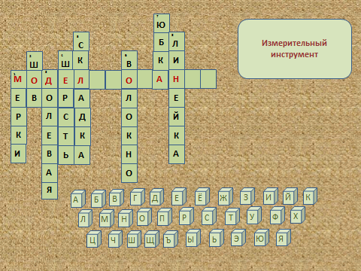 | Сейчас мы повторим материал прошлых занятий, а заодно узнаем тему сегодняшнего урока.  За каждый правильный ответ получаете фант /в конце урока - оценки/. Кроссворд  - что нужно для построения чертежа изделия?  - При помощи его соединяют две детали в швейном изделии  - Её учитывают при раскладке выкройки на ткани  - Волокно животного происхождения  - Отделка в швейных изделиях  - Сырьё для прядильной промышленности  - Поясное швейное изделие  - Измерительный инструмент | Мерки  Шов  Долевая  Шерсть  Складка  Волокно  Юбка  Линейка
Слайд 9  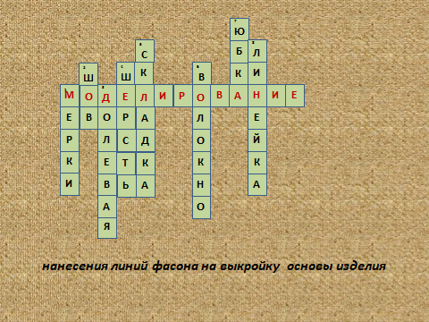 | Итак, тема сегодняшнего урока – моделирование  Прочитайте определение | Моделирование – нанесение фасонных линий на выкройку основы изделия
 | Какое изделие мы с вами в 3 четверти изучаем? | Прямую юбку
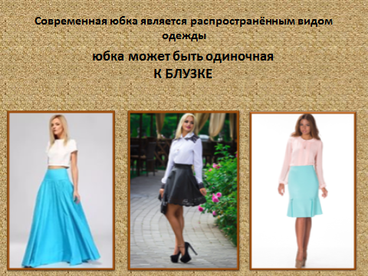  Слайд 13-19  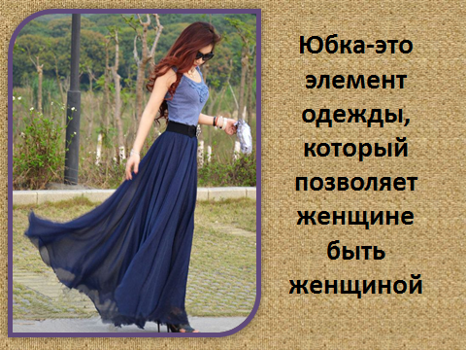 | У Гали было домашнее задание выполнить исследовательский мини-проект «Юбки 2016-2017». Послушаем её. | Современные юбки являются распространенным видом одежды:  она может быть одиночной - к блузке, свитеру, топу;  костюмной - в сочетании с жакетом, жилетом;  они являются частью одежды, отрезной по линии талии- платья, халата, сарафана.  Можно посмотреть на человека и узнать о нем очень много: есть ли вкус у этого человека, аккуратный ли он, старается подражать другим или, наоборот, стремиться выделиться, подчеркнуть свою индивидуальность. Все это нам расскажет его одежда. Современная женщина, энергичная, деловая, элегантная должна уметь одеваться красиво, аккуратно и со вкусом. Чтобы человек чувствовал себя естественно, уверенно и комфортно, а также нужно учитывать особенности своей фигуры и телосложения.  Юбка- это тот элемент одежды, который, как никто другой, позволяет женщине быть женщиной
3.Физкультминутка  Слайд 20 | А теперь немного отдохнем | Выполняют зарядку
- Изучение нового материала  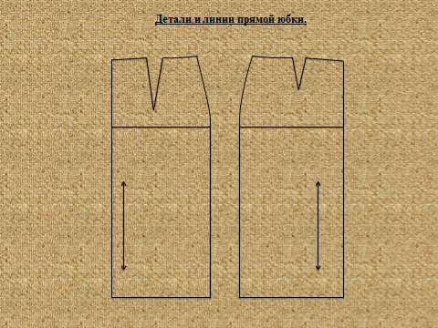слайд 21  слайд 22  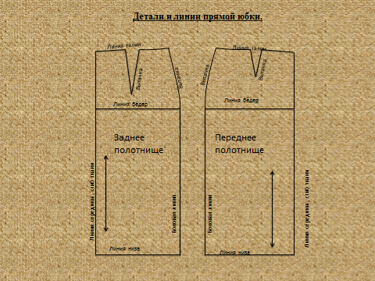  Слайд 23  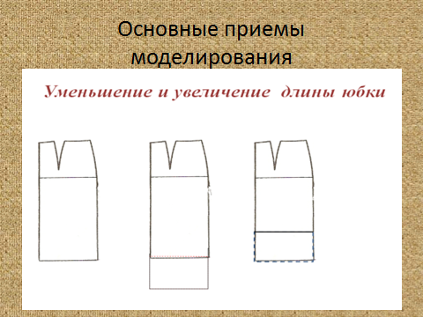  Слайд 24  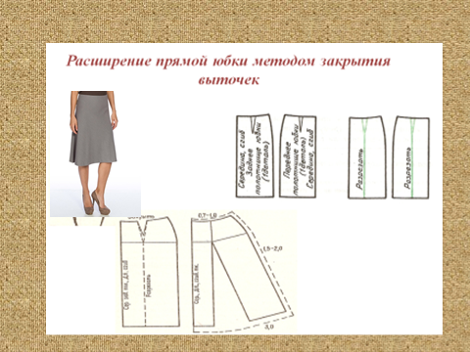  Слайд 25  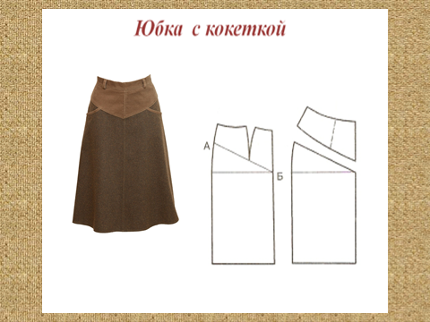  Слайд 27  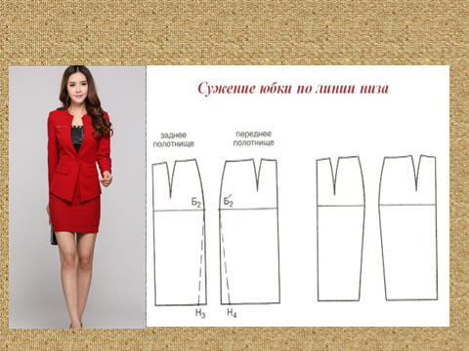 | Вопрос: вспомните, пожалуйста, из материала 5 касса, что такое моделирование?.  (составить на доске предложение что такое моделирование)  К концу урока вы должны выполнить моделирование прямой юбки по заданному фасону (обозначение проблемы)  На прошлом уроке мы с вами выполнили чертеж прямой юбки М 1:4 по своим меркам. (Повторение основных линий и срезов чертежа прямой юбки. )  Действительно на основе чертежа прямой юбки можно смоделировать огромное количество фасонов юбок: узких и широких, длинных и коротких, с кокетками сзади и спереди, с разрезами и складками различной формы. При построении чертежа прямой юбки мы получили чертежи сразу двух частей: переднего и заднего полотнищ  Но прежде, чем мы приступим к раскрою, сегодня мы познакомимся с основными приемами моделирования:  1.Изменение длины юбки  2.Расширение юбки методом закрытия вытачек  - Моделирование юбки с кокеткой  4.Расширение юбки по линии низа  Сужение юбки по линии низа | Моделирование - внесение изменений в готовую конструкцию  Показывают основные линии прямой юбки  Вместе выполняют в тетрадях моделирование
- Актуализация знаний | Закончи фразу.  Это тот элемент одежды, который, как никто другой, позволяет женщине быть женщиной  Внесение изменения в готовую конструкцию | ЮБКА  МОДЕЛИРОВАНИЕ
- Практическая работа | А теперь вам задание - к каждому приему подобрать соответствующую модель (фасон) и приклеить рядом в тетрадь. | Работа в тетрадях
- Домашнее задание | Придумай и нарисуй модель юбки, которую ты хочешь изготовить своими руками на уроках. Почему?
- Подведение итогов | Выставление оценок за урок. Рефлексия. На партах у вас лежат карточки красного и зеленого цвета. Если вы считаете, что урок был интересен и полезен, поднимите зелёную карточку, если урок неинтересен и неполезен для вас, покажите красную карточку.  - Урок окончен. Спасибо за внимание!

